# //TODO封面

# 目录

1 引言 1

1.1 编写目的 1

1.2 系统概述 1

1.3 参考资料 1

1.4 术语和缩略语 1

2 软件总体概述 4

2.1 目标 4

2.2 系统模型 4

2.3 假设和约束 5

3 详细需求 6

3.1 功能需求 6

3.3 RUCM 模型 8

3.3 性能需求 14

3.4 输入和输出 14

3.5 数据库特性 14

3.6 故障处理 15

4 环境需求 16

4.1 设备环境 16

4.2 支持软件环境 16

4.3 接口 16

4.4 安全和保密 17

# 软件需求说明书

## 1 引言

### 1.1 编写目的

以Blade开源项目源码和资料作为基础，分析Blade框架的设计需求。结合软件工程综合实验相关要求、UML建模技术及源码注释生成需求模型。输出产物为该软件需求规格说明书，指导后续测试实验和改进实验。

### 1.2 系统概述

90年代末期，JavaWeb技术开始应用于服务器、网站开发。Sun公司制定了J2EE标准，借助编程语言Java快速的发展并流行起来。J2EE的广泛实现是在1999年和2000年开始的，它的出现带来了诸如事务管理之类的核心中间层概念的标准化，但是在实践中并没有获得绝对的成功。因为J2EE的开发效率，开发难度和实际的性能都令人失望。而Spring框架出现的初衷就是为了解决类似的这些问题，提供了一整套的JavaWeb支持，包括安全、事务、数据库等操作的简化。但是Spring是企业级的，所以更关注于需求，扩展了越来越多的功能，衍生出许多其他的分支项目，导致框架越来越大，也越来越杂，甚至演化出Spring Boot用于简化Spring自身的配置。因此选择Spring如此庞大、驳杂的框架在短期内进行分析是非常困难和不明智的。

Blade是一款简洁易用的JavaWeb框架，它抽取了Spring的核心功能并重新实现。Blade在简洁和兼容两者上选择了简洁，摒弃了繁复的配置，选择了Java 1.8，以及内嵌的服务器和数据库。它提供了IOC容器、MVC架构支持、模板引擎以及注解功能，并基于Maven进行管理。

它的主要特点如下：

* + 基本零配置
  + 轻量级。不依赖于更多的库，摆脱SSH的臃肿，模块化设计，使用起来更轻便
  + Restful风格的路由接口
  + 单jar运行易于部署

因此，本次实验选择Blade框架作为分析的目标，并撰写此需求说明书。

### 1.3 参考资料

//TODO

### 1.4 术语和缩略语

在Blade框架中，涉及了多项Java语言和计算机网络的术语，较为核心的概念术语及其解释如下所示：

1）MVC：Model View Controller，即模型—视图—控制器的缩写，一种软件设计典范。使用业务逻辑、数据、界面分离的方法组织代码，将业务逻辑聚集于一个部件。在改进和个性化定制界面及用户交互的同时，不需要重新改写业务逻辑。

2）IOC：Inversion of control的缩写，意为控制反转，一种重要的面向对象编程的法则。它能指导我们如何设计出松耦合、更优良的程序。传统应用程序都是由开发人员在类内部主动创建依赖对象，从而导致类与类之间高耦合，难于测试；有了IOC容器后，把创建和查找依赖对象的控制权交给了容器，由容器进行注入组合对象。对象间互相不知道对方的存在，而统一由容器进行管理，利于功能复用。更重要的是使得程序的整个体系结构变得非常灵活，耦合性低。将设计好的对象交给容器控制，而不是传统的在对象内部直接控制。

3）DI：Dependency Injection，即“依赖注入”： 组件之间依赖关系由容器在运行期决定，形象的说，即由容器动态的将某个依赖关系注入到组件之中。依赖注入的目的并非为软件系统带来更多功能，而是为了提升组件重用的频率，并为系统搭建一个灵活、可扩展的平台。通过依赖注入机制，我们只需要通过简单的配置，而无需任何代码就可指定目标需要的资源，完成自身的业务逻辑，而不需要关心具体的资源来自何处，由谁实现。

4）路由：在Blade中，路由是一个HTTP方法配对一个URL匹配模型，每一个路由可以应对一个处理方法。

5）拦截器：Blade中的拦截器用于接收请求时做额外操作，比如存储数据，校验数据，过滤请求等。

6）HTML：超文本标记语言。

7）RESTful架构：Representational State Transfer，一种软件架构风格，提供了一组设计原则和约束条件。它主要用于客户端和服务器交互类的软件。基于这个风格设计的软件可以更简洁，更有层次，更易于实现缓存等机制。

8）服务器：一个管理资源并为用户提供服务的计算机软件，用于接收用户请求并响应相应的数据给用户。

9）客户端：客户端（Client），是指与服务器相对应，为客户提供本地服务的程序。一般安装在普通的用户机上，需要与服务端互相配合运行。

10）JSON：JSON(JavaScript Object Notation, JS 对象标记) 是一种轻量级的数据交换格式。它基于 ECMAScript 规范的一个子集，采用完全独立于编程语言的文本格式来存储和表示数据。简洁和清晰的层次结构使得 JSON 成为理想的数据交换语言。 易于人阅读和编写，同时也易于机器解析和生成，并有效地提升网络传输效率。

11）JDBC: JDBC（Java Data Base Connectivity, java数据库连接）是一种用于执行SQL语句的Java API，可以为多种关系数据库提供统一访问，它由一组用Java语言编写的类和接口组成。JDBC提供了一种基准，据此可以构建更高级的工具和接口，使数据库开发人员能够编写数据库应用程序。

12）数据库：简单来说可视为电子化的文件柜—存储电子文件的处所，用户可以对文件中的数据运行新增、截取、更新、删除等操作

13）Java：Java是一种广泛使用的计算机编程语言，拥有跨平台、面向对象、泛型编程的特性，广泛应用于企业级Web应用开发和移动应用开发。

14）Java web：是用Java技术来解决相关web互联网领域的技术总和。web包括：web服务器和web客户端两部分。

15）Tomcat：Tomcat是由Apache软件基金会下属的Jakarta项目开发的一个Servlet容器，按照Sun Microsystems提供的技术规范，实现了对Servlet和JavaServer Page（JSP）的支持，并提供了作为Web服务器的一些特有功能，如Tomcat管理和控制平台、安全域管理和Tomcat阀等。由于Tomcat本身也内含了一个HTTP服务器，它也可以被视作一个单独的Web服务器。

16）HTTP协议：HTTP是一个客户端终端（用户）和服务器端（网站）请求和应答的标准（TCP）。

17）GET：常用的HTTP请求方法，从指定的资源请求数据。GET请求可被缓存，并且保留在浏览器历史记录中，所以GET请求不应在处理敏感数据时使用。

18）POST：另一种常用的HTTP请求方法，不仅可以请求数据还可以向指定的资源提交要被处理的数据。POST请求不会被缓存，并且不会保留在浏览器历史纪录中。

19）Request: Request对象是从客户端向服务器发出请求，包括用户提交的信息以及客户端的一些信息。客户端可通过HTML表单或在网页地址后面提供参数的方法提交数据，然后通过request对象的相关方法来获取这些数据。

20）Response: Response对象用于动态响应客户端请求，控制发送给用户的信息，并将动态生成响应。

## 2 软件总体概述

### 2.1 目标

* 模块化(你可以选择使用哪些组件)，以完成需要的功能。
* 使开发出的框架是一款轻量级的，不依赖更多的库，摆脱SSH的臃肿，模块化设计，使用起来更轻便。
* 使框架具有Restful风格的路由接口。
* 不依赖与Orm，以 Active Record方式对数据库进行各种操作。
* 具有模板引擎支持。
* 在开发和发布时以非web的方式。

### 2.2 系统模型

**1）框架的整体设计**

Blade框架是一种基于MVC设计的框架，它基于blade-core模块为核心进行构建，是一个高度解耦的框架。

Blade框架在设计之初就考虑了模块化使用，为了达到这一目的，故基于独立的组件进行开发，使得开发出的组件不依赖与blade**。**

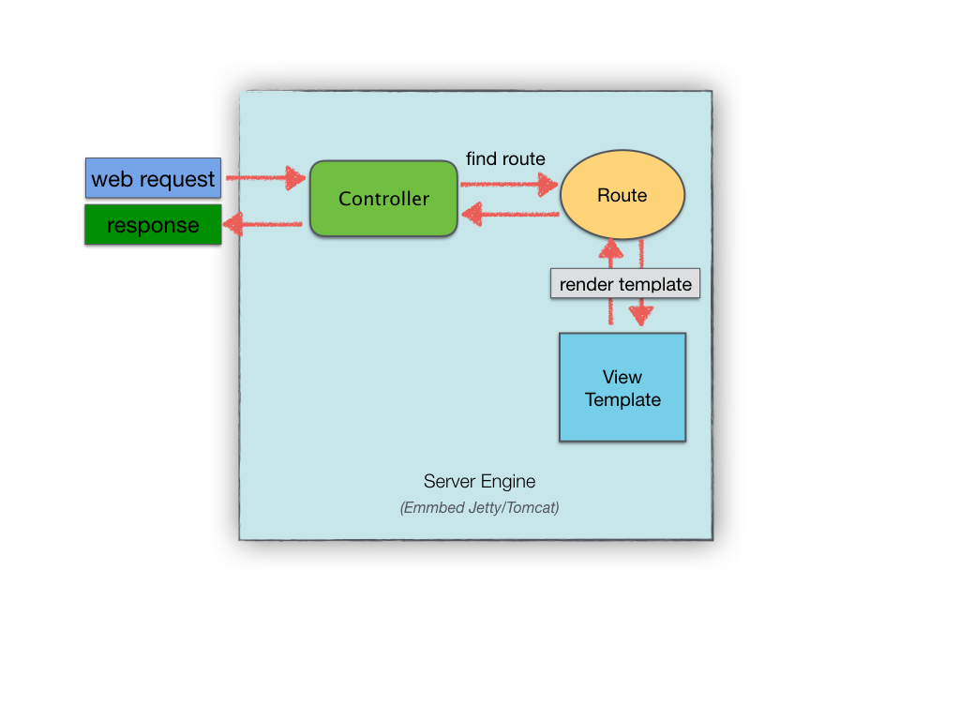

图 1 Blade MVC图示

**2）执行逻辑**

Blade的执行逻辑如下图所示，首先进行文件的配置，配置好的文件经过配置路由进行转发，在参数过滤后，到达控制器，之后加载辅助的工具包，并通过service部分与数据库进行交互。

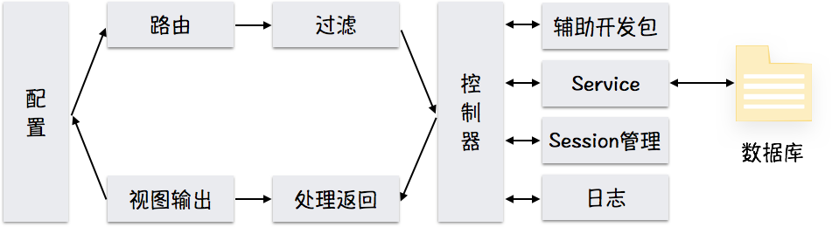

图 2 Blade 系统架构

**3）项目结构**

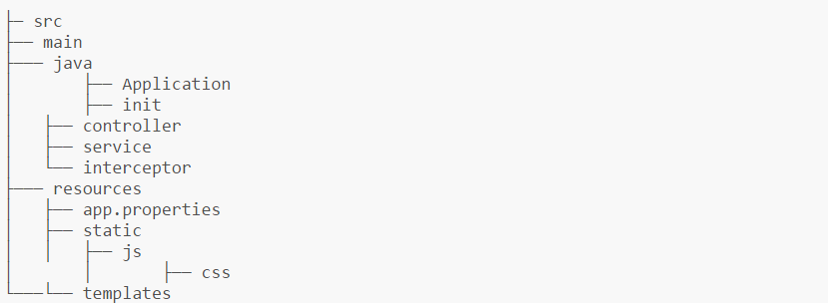

图 3 Blade工程资源结构图

Blade整个的项目结构如上图所示，在整个结构中，有两大部分，这两大部分分别为JAVA源码与resources资源。在JAVA源码中，各部分参数的意义如下：

表 1 Blade工程资源结构说明

|  |  |
| --- | --- |
| 路径 | 说明 |
| Application | 启动程序 |
| init | web初始化操作，比如数据库配置，模板引擎配置 |
| controller | 控制器和路由的存储位置 |
| service | 服务接口和实现 (非必需部分) |
| interceptor | 路由拦截器所在包 |

而在resources资源部分各部分参数的意义如下所示：

|  |  |
| --- | --- |
| 路径 | 说明 |
| app.properties | 程序主配置文件(非必需部分) |
| static | 静态资源存放文件夹 |
| templates | 模板文件存放文件夹 |

### 2.3 假设和约束

为了保证Blade框架的正常运行或发布，对其运行环境和过程做如下假设和约束。

1）在程序运行时，限制同时访问量，以保证程序安全稳定运行。

2）在程序运行的过程中，如遇突发事件时，如断电、断网，要保证操作的一致性。

## 3 详细需求

### 3.1 功能需求

**1）****IOC功能**

IoC容器是Blade的核心功能模块。IoC 不是一种技术，只是一种思想，一个重要的面向对象编程的法则，它能指导我们如何设计出松耦合、更优良的程序。传统应用程序都是由我们在类内部主动创建依赖对象，从而导致类与类之间高耦合，难于测试；有了IoC容器后，把创建和查找依赖对象的控制权交给了容器，由容器进行注入组合对象，所以对象与对象之间是 松散耦合，这样也方便测试，利于功能复用，更重要的是使得程序的整个体系结构变得非常灵活。

IoC很好的体现了面向对象设计法则中的好莱坞法则：“别找我们，我们找你”。即由IoC容器帮对象找相应的依赖对象并注入，而不是由对象主动去找。通过IOC部分的实现，实现依赖注入功能，简化代码的编写，在编写程序时，能更好的运用面向对象的法则。

**2）****配置管理功能**

Blade框架的一切功能实现的前提就是配置，任何功能在实现之前都需要加载配置文件，配置文件完成了blade框架在运行时将自动加载写好的配置文件，通过配置文件的加载，blade系统可以完成以下功能：

a）获取404，500界面。

b）获取默认字符编码。

c）设置开发者模式、

d）获取静态文件资源

e）获取Port并对port进行监听

f）将获取到的静态资源添加到静态资源文件夹

**3）****数据库增加模块**

作为一款轻量级的框架，blade框架，通过数据操作代码的封装，简化用户操作数据库的难度，在数据库增加模块中，用户可以使用一条语句，调用封装好的增加数据操作功能，在程序运行过程中，后台代码会自动进行数据库连接，sql语句建立，并对sql语句执行的过程。

**4）****数据库删除模块**

在数据库删除模块中，提供多种删除方式，可以按主键删除，也可以按特定字段删除，还可以删除所有数据，在使用任一操作时，用户只需使用一条语句，调用封装好的增加数据操作功能，在程序运行过程中，后台代码会自动进行数据库连接，sql语句建立，并对sql语句执行的过程。

**5）****数据库修改模块**

在数据库修改模块中，提供多种修改方式，可以修改某项数据，也可以修改所有数据，在使用任一操作时，用户只需使用一条语句，调用封装好的增加数据操作功能，在程序运行过程中，后台代码会自动进行数据库连接，sql语句建立，并对sql语句执行的过程。

**6）****数据库查看模块**

在数据库查看模块中，提供多种查看方式，可以按主键查看，也可以查看按特定列进行查询，查询结果可以单条显示，也可分页显示，同时还支持查询所有数据操作，在使用任一操作时，用户只需使用一条语句，调用封装好的增加数据操作功能，在程序运行过程中，后台代码会自动进行数据库连接，sql语句建立，并对sql语句执行的过程。

**7）****请求响应模块**

在浏览器向系统发送http请求，系统在接收到浏览器的请求后，寻找匹配的路由，找到路由后，进行相应操作，浏览器在接收到系统的相应之后获取响应的数据，并加载数据用于显示。

**8）****拦截功能**

拦截器用于实现部分需要拦截的功能，在请求未到达系统之前，对请求进行过滤，从而达到减少代码，方便程序编写的功能。

**3.2 用例图建模**

1）参与者分析

对于Blade框架来说，核心的用户首先是开发人员，因为框架本身的特点和样貌只有开发人员才能看见，而对浏览网页的用户透明。另外，对于JavaWeb框架，浏览器或其他类浏览器的组件（比如能够发送请求的终端），则是另外一个参与者，用于交互发送请求和接受响应。

2）用例图绘制

根据参与者、功能分析，绘制用例图如下所示：

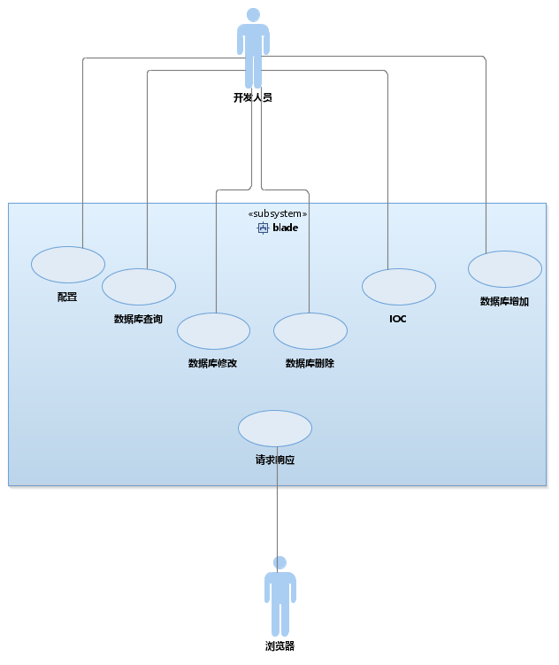

图 4 Blade框架用例图

### **3.3 RUCM** 模型

RUCM 即限制性用例建模。它的目标是：

1）使 UCMs 更加可理解并且更精确。

2）从 UCMs 自动生成分析模型。

RUCM 有以下两部分组成：

1）一个用于系统组织 UCSs 的用例模板。

2）限制用户写 UCSs 的一系列规则。

通过 RUCM 模型能够对用例进行规范的描述，接下来将使用 RUCM 模型描述上述用例。

1）IOC功能

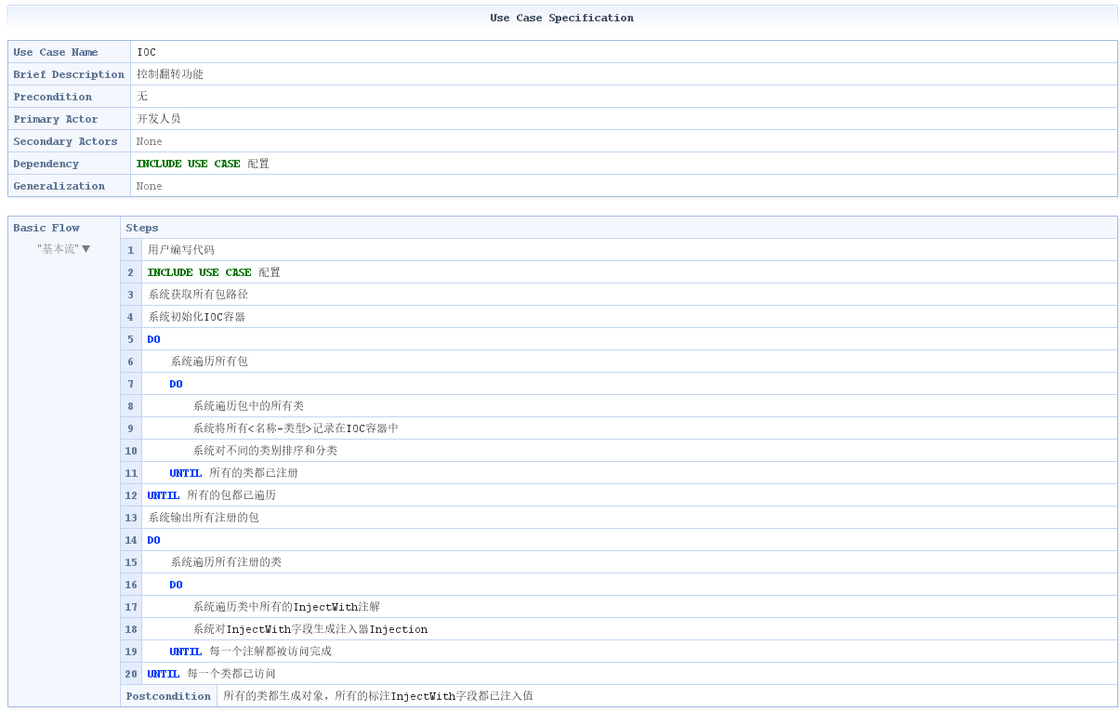

图 5 IOC功能RUCM (a)

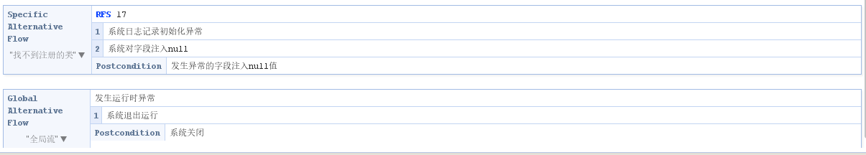

图 6 IOC功能RUCM (b)

2）配置管理功能

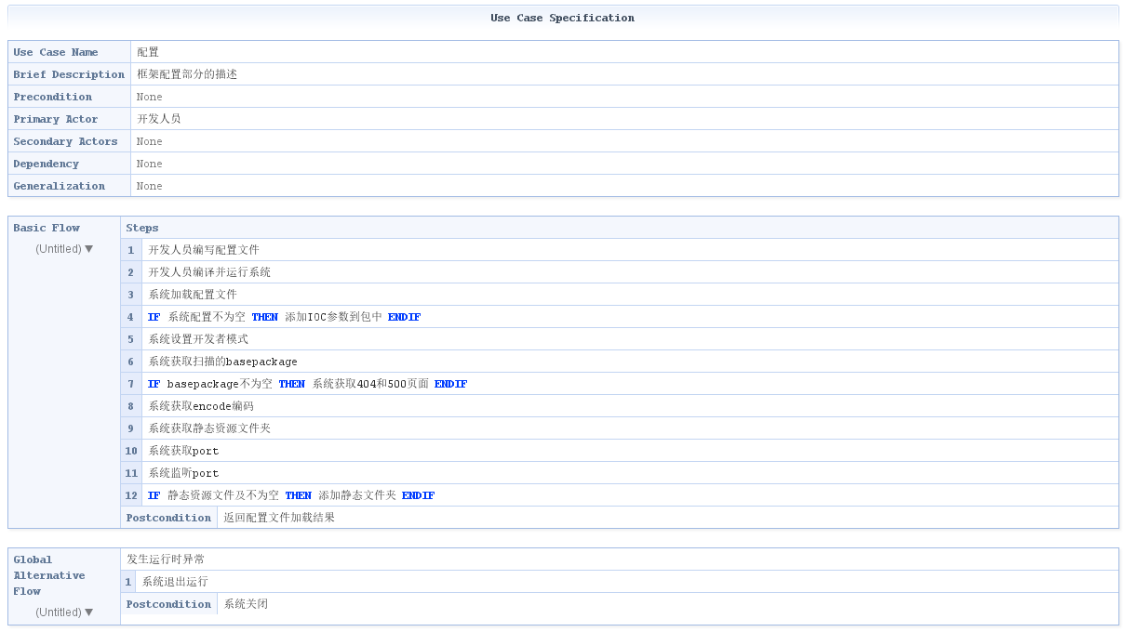

图 7 配置管理功能RUCM

3）数据库增加功能

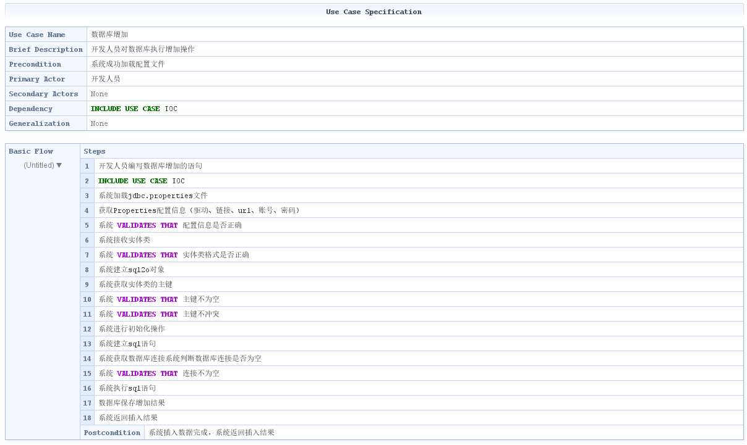

图 8 数据库增加功能RUCM (a)

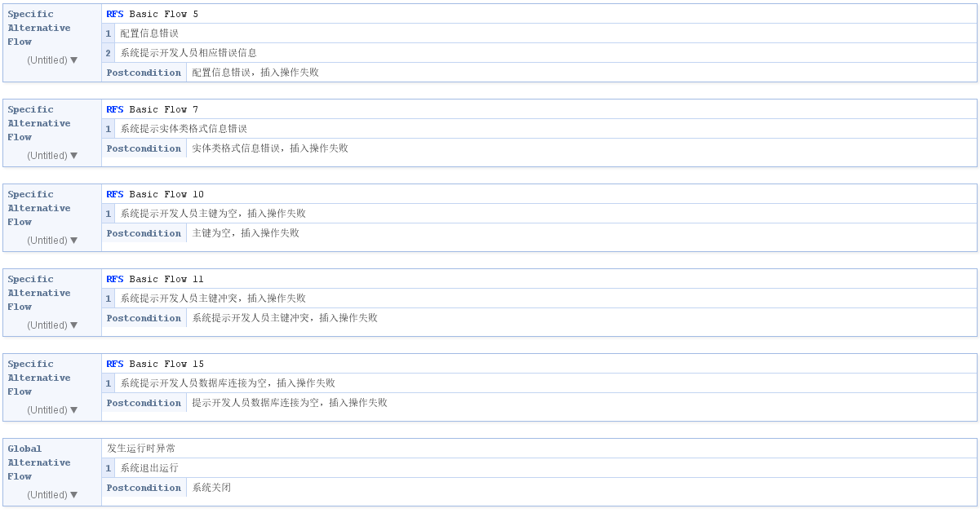

图 9 数据库增加功能RUCM (b)

4）数据库删除功能

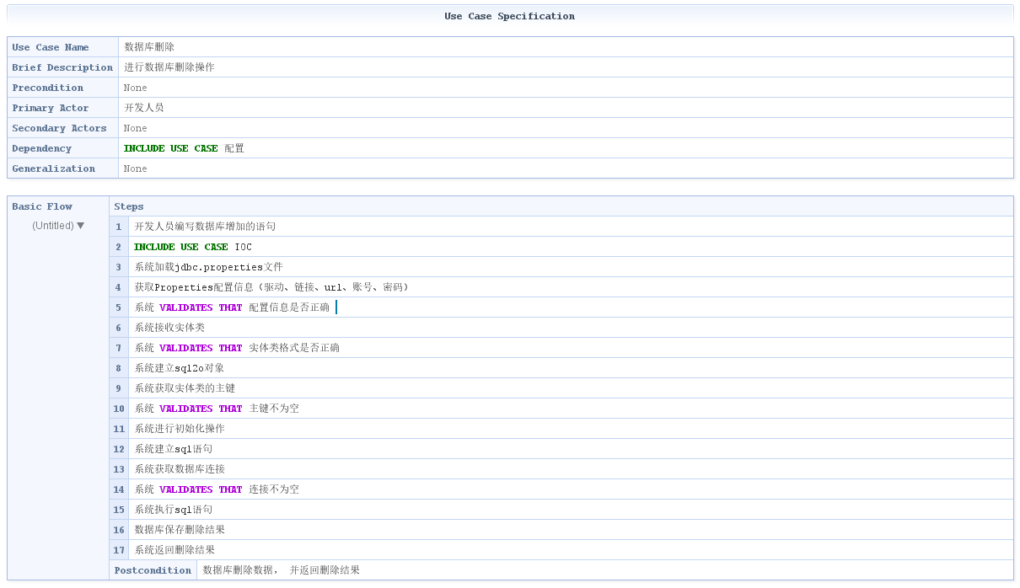

图 10 数据库删除功能RUCM (a)

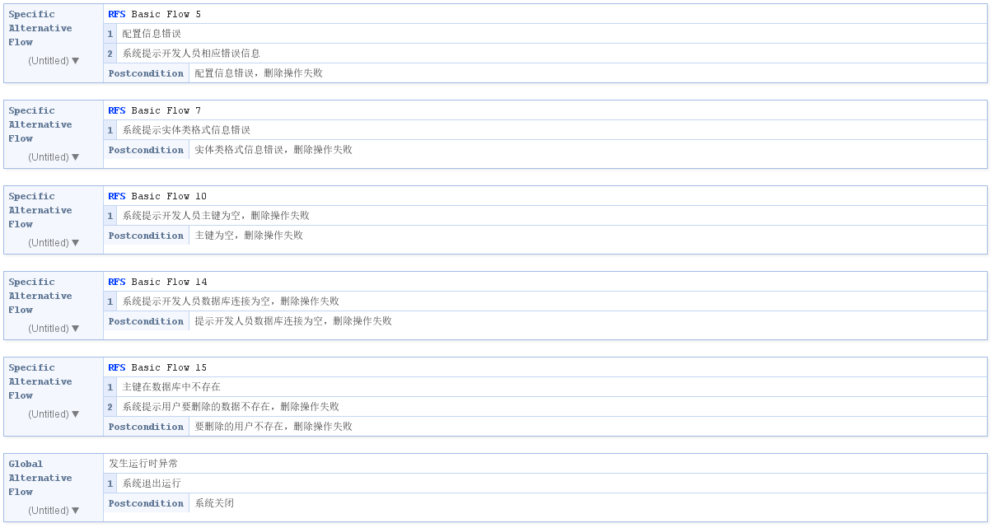

图 11 数据库删除功能RUCM (b)

5）数据库修改功能

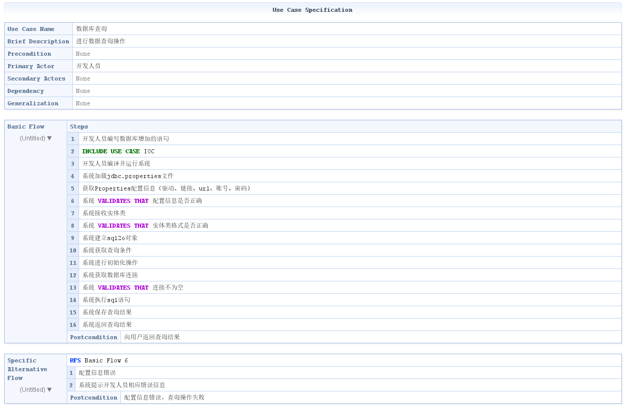

图 12 数据库修改功能RUCM (a)

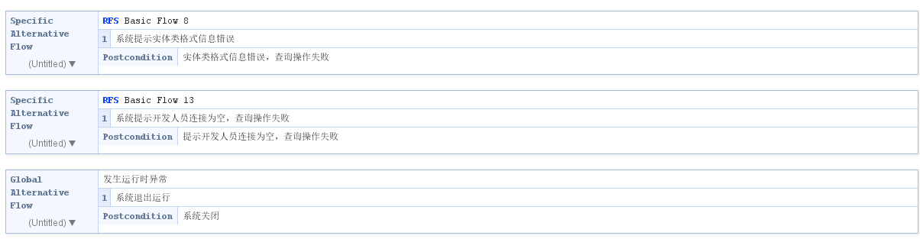

图 13 数据库修改功能RUCM (b)

6）数据库修改功能

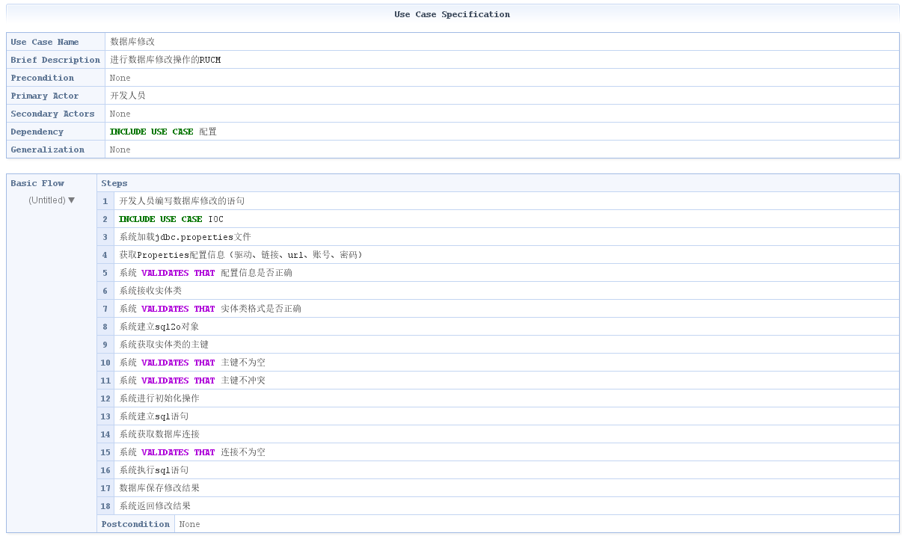

图 14 数据库查询功能RUCM (a)

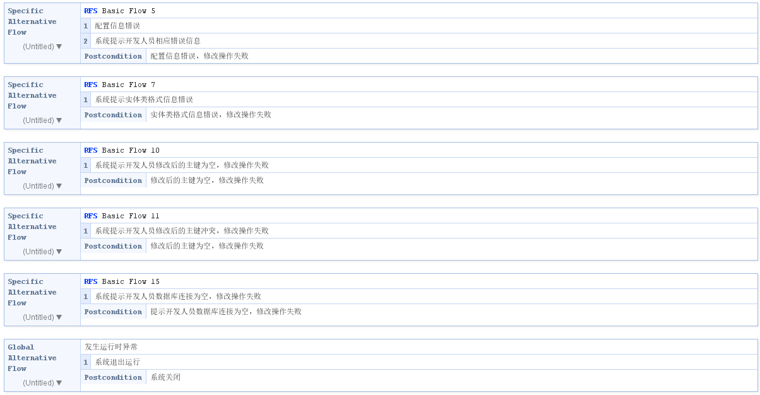

图 15 数据库查询功能RUCM (b)

7）请求响应功能

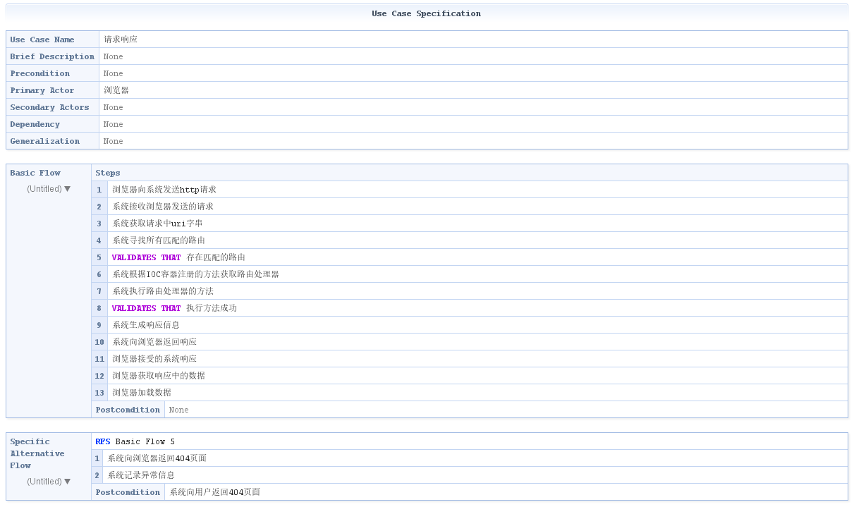

图 16 请求响应功能 RUCM (a)

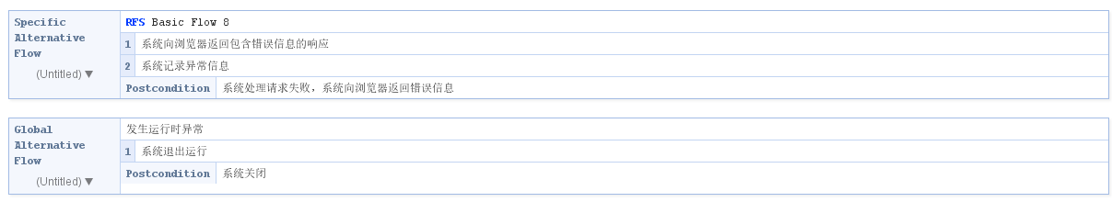

图 17 请求响应功能 RUCM (b)

8）拦截功能

//TODO

### 3.3 性能需求

1）数据库操作中适当利用缓存，以降低数据库访问开销。

2）MVC架构必须能够支持一定规模的并发请求。

3）ＭVC架构每秒钟能够处理足够多的请求。

4）ＭVC架构需要避免过度解耦，造成性能不必要的损失。

5）ＭVC架构应当提供一定的可扩展性和用户定制，增强可配置性。

### 3.4 输入和输出

对于浏览器来说，输入是http请求，输出是http响应。

对于开发人员来说，输入是代码，输出是可运行的二进制jar文件。

//TODO

### 3.5 数据库特性

Bladed框架的数据库有以下特性：

1）语法简介，代码量少,用极少的代码量就能实现相应的数据访问功能。

2）除了日志接口，不依赖第三方框架。

3）DSL风格，在程序编写过程中，类似于一种链式风格。

4）内置连接池，支持与其他连接池共用。

### 3.6 故障处理

在浏览器执行请求操作时，如若出现以下错误，则调用框架内置的400错误界面，并显示，同时提示出错信息。

|  |
| --- |
| HTTP 400 - 请求无效  HTTP 401.1 - 未授权：登录失败  HTTP 401.2 - 未授权：服务器配置问题导致登录失败  HTTP 401.3 - ACL 禁止访问资源  HTTP 401.4 - 未授权：授权被筛选器拒绝  HTTP 401.5 - 未授权：ISAPI 或 CGI 授权失败  HTTP 403 - 禁止访问  HTTP 403 - 对 Internet 服务管理器 (HTML) 的访问仅限于 Localhost  HTTP 403.1 禁止访问：禁止可执行访问  HTTP 403.2 - 禁止访问：禁止读访问  HTTP 403.3 - 禁止访问：禁止写访问  HTTP 403.4 - 禁止访问：要求 SSL  HTTP 403.5 - 禁止访问：要求 SSL 128  HTTP 403.6 - 禁止访问：IP 地址被拒绝  HTTP 403.7 - 禁止访问：要求客户证书  HTTP 403.8 - 禁止访问：禁止站点访问  HTTP 403.9 - 禁止访问：连接的用户过多  HTTP 403.10 - 禁止访问：配置无效  HTTP 403.11 - 禁止访问：密码更改  HTTP 403.12 - 禁止访问：映射器拒绝访问  HTTP 403.13 - 禁止访问：客户证书已被吊销  HTTP 403.15 - 禁止访问：客户访问许可过多  HTTP 403.16 - 禁止访问：客户证书不可信或者无效  HTTP 403.17 - 禁止访问：客户证书已经到期或者尚未生效  HTTP 404.1 - 无法找到 Web 站点  HTTP 404 - 无法找到文件  HTTP 405 - 资源被禁止  HTTP 406 - 无法接受  HTTP 407 - 要求代理身份验证  HTTP 410 - 永远不可用  HTTP 412 - 先决条件失败  HTTP 414 - 请求 - URI 太长 |

在浏览器执行请求操作时，如若出现以下错误，则调用框架内置的500错误界面，并显示，同时提示出错信息。

|  |
| --- |
| HTTP 500.100 - 内部服务器错误 - ASP 错误  HTTP 500-11 服务器关闭  HTTP 500-12 应用程序重新启动 HTTP 500-13 - 服务器太忙  HTTP 500-14 - 应用程序无效  HTTP 500-15 - 不允许请求 global.asa |

在浏览器执行请求操作时，如若出现以下错误，则调用框架内置的501错误界面，并显示，同时提示出错信息。

|  |
| --- |
| Error 501 - 未实现 |

在浏览器执行请求操作时，如若出现以下错误，则调用框架内置的502错误界面，并显示，同时提示出错信息。

|  |
| --- |
| HTTP 502 - 网关错误 |

## 4 环境需求

### 4.1 设备环境

操作系统：Microsoft Windows winxp以上；

硬件：Intel i3 CPU 2.30GHz 2.30GHz ，2.00GB的内存。

### 4.2 支持软件环境

需安装以上1.8以上版本的JDK，同时需对Maven进行如下安装配置：

|  |
| --- |
| <dependencies>  <dependency>  <groupId>com.bladejava</groupId>  <artifactId>blade-core</artifactId>  <version>1.7.2-beta</version>  </dependency>  <dependency>  <groupId>com.bladejava</groupId>  <artifactId>blade-embed-jetty</artifactId>  <version>0.1.3</version>  </dependency>  </dependencies> |

### 4.3 接口

//TODO

### 4.4 安全和保密

1）在对数据库进行操作的时候，如若遇到突发的意外情况，如网络通信故障，突然断电等情况，要保证对数据库操作的ACID属性。

2）对于数据库的各种操作而言，要防止非法用户进行sql注入，危害内部数据。

3）加密数据库中的敏感数据。

4）尽量避免使用不成熟的第三方库。

5）应该正确处理所有可能的非法操作。

6）应该考虑使用加密算法保护用户cookie和session等信息。

**//**TODO

|  |  |  |  |  |
| --- | --- | --- | --- | --- |
| 编号 | 中文名称 | 英文名称 | 父类 | 说明 |
|  |  |  |  |  |

|  |  |  |  |
| --- | --- | --- | --- |
| 中文名称 | 英文名称 | 类型 | 说明 |
|  |  |  |  |

|  |  |  |  |  |
| --- | --- | --- | --- | --- |
| 中文名称 | 英文名称 | 参数说明 | 返回值类型 | 说明 |
|  |  |  |  |  |